Escuela Normal de Educación Preescolar

Licenciatura en Educación Preescolar



Maestra: Silvia Banda Servin

Alumna: Victoria Nataly López Venegas

**“La literatura infantil desarrolla la función imaginativa del lenguaje”**

Creación Literaria

Sexto semestre Sección “B” Número de lista: 8

Saltillo, Coahuila a 12 de Marzo del 2021

Leer el artículo completo de Josefina Calles y extraer las ideas principales en un organizador gráfico (mapa conceptual, mental, cuadro sinóptico, etc)

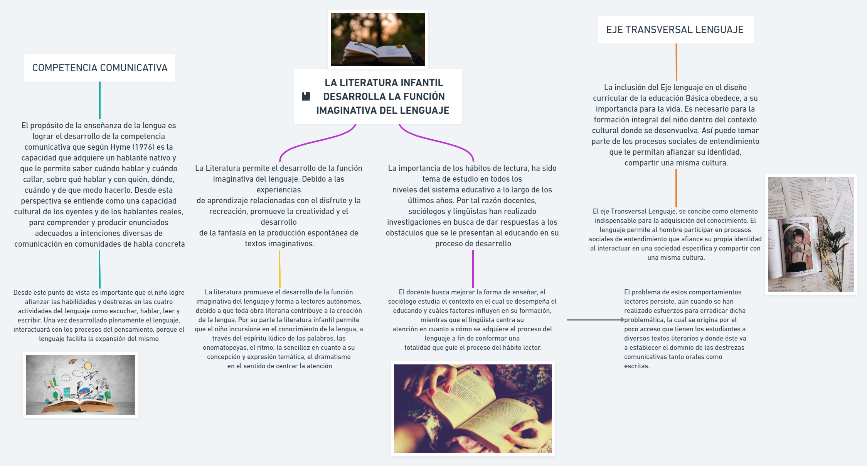

Pondré los textos que use para el mapa por si no se ven y el link para igual checarlo:

<https://whimsical.com/la-literatura-infantil-desarrolla-la-funcion-imaginativa-del-len-QMBHYFmDTDoEdBGTBq9YBk>

LA LITERATURA INFANTIL DESARROLLA LA FUNCIÓN IMAGINATIVA DEL LENGUAJE

La Literatura permite el desarrollo de la función imaginativa del lenguaje. Debido a las experiencias de aprendizaje relacionadas con el disfrute y la recreación, promueve la creatividad y el desarrollo de la fantasía en la producción espontánea de textos imaginativos. La literatura promueve el desarrollo de la función imaginativa del lenguaje y forma a lectores autónomos, debido a que toda obra literaria contribuye a la creación de la lengua. Por su parte, la literatura infantil permite que el niño incursione en el conocimiento de la lengua, a través del espíritu lúdico de las palabras, las onomatopeyas, el ritmo, la sencillez en cuanto a su concepción y expresión temática, el dramatismo en el sentido de centrar la atención.

La importancia de los hábitos de lectura, ha sido tema de estudio en todos los niveles del sistema educativo a lo largo de los últimos años. Por tal razón docentes, sociólogos y lingüistas han realizado investigaciones en busca de dar respuestas a los obstáculos que se le presentan al educando en su proceso de desarrollo. El docente busca mejorar la forma de enseñar, el sociólogo estudia el contexto en el cual se desempeña el educando y cuáles factores influyen en su formación, mientras que el lingüista centra su atención en cuanto a cómo se adquiere el proceso del lenguaje a fin de conformar una totalidad que guíe el proceso del hábito lector. El problema de estos comportamientos lectores persiste, aún cuando se han realizado esfuerzos para erradicar dicha problemática, la cual se origina por el poco acceso que tienen los estudiantes a diversos textos literarios y donde éste va a establecer el dominio de las destrezas comunicativas tanto orales como escritas.

EJE TRANSVERSAL LENGUAJE

La inclusión del eje lenguaje en el diseño curricular de la educación básica obedece, a su importancia para la vida. Es necesario para la formación integral del niño dentro del contexto cultural donde se desenvuelva. Así puede tomar parte de los procesos sociales de entendimiento que le permitan afianzar su identidad, compartir una misma cultura. El eje Transversal Lenguaje, se concibe como elemento indispensable para la adquisición del conocimiento. El lenguaje permite al hombre participar en procesos sociales de entendimiento que afiance su propia identidad al interactuar en una sociedad específica y compartir con una misma cultura.

COMPETENCIA COMUNICATIVA

El propósito de la enseñanza de la lengua es lograr el desarrollo de la competencia comunicativa que según Hyme (1976) es la capacidad que adquiere un hablante nativo y que le permite saber cuándo hablar y cuándo callar, sobre qué hablar y con quién, dónde, cuándo y de qué modo hacerlo. Desde esta perspectiva se entiende como una capacidad cultural de los oyentes y de los hablantes reales, para comprender y producir enunciados adecuados a intenciones diversas de comunicación en comunidades de habla concreta. Desde este punto de vista es importante que el niño logre afianzar las habilidades y destrezas en las cuatro actividades del lenguaje como escuchar, hablar, leer y escribir. Una vez desarrollado plenamente el lenguaje, interactúa con los procesos del pensamiento, porque el lenguaje facilita la expansión del mismo

CONCLUSIONES

Considero que es una lectura muy completa sobre el tema central del cual habla este trabajo (Casi que la estructura es una tesis, no se si estoy en lo correcto), algunos puntos de la lectura se me hicieron demasiado llamativos, pero me gusta la manera sencilla en como es explicado. Desde las problemáticas que pueden haber hasta como el niño adquiere sus aprendizajes respecto a la lectura, escritura y lenguaje. También dentro de todo esto se observa como por así decir incluyen áreas de desarrollo personal, menciono esto porque dentro de la lectura además del crecimiento dentro del desarrollo del lenguaje incluye sobre una autonomía y crecimiento personal para el niño junto con el que lleve una buena socialización dentro de la sociedad..